หุ่นยนต์ดูแลสวนโกโก้อัตโนมัติ และตรวจสอบโรคโกโก้ Real-Time ด้วย CNN
นายศุภกร ยี่มี¹, นายจิรพงศ์ ถาวรแก้ว¹
ครูที่ปรึกษา: นายฐปนวัฒน์ ชูกลิ่น¹, นางสาวกุศลิน ทิพย์มโนสิงห์¹

¹โรงเรียนวิทยาศาสตร์ จุฬาภรณราชวิทยาลัย นครศรีธรรมราช, 120 หมู่ 1 ถนนสุนอนันต์ ตำบลบางจาก อำเภอเมืองนครศรีธรรมราช จังหวัดนครศรีธรรมราช 80000, ประเทศไทย
*E-mail: t.lookmee@pccnst.ac.th

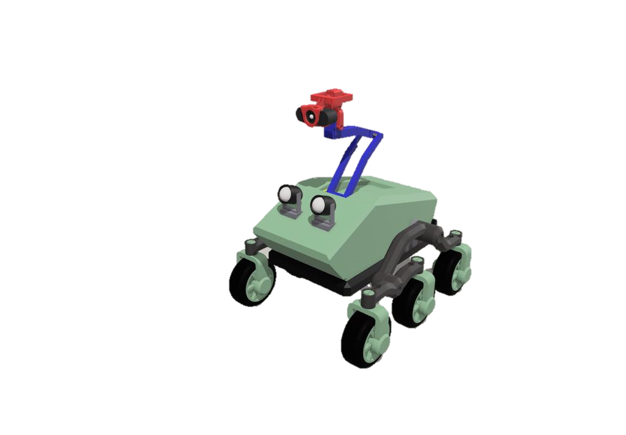

ในปัจจุบันเกษตรกรรมเป็นส่วนที่มีความสำคัญต่อการดำรงชีวิตของมนุษย์ เนื่องจากเป็นผู้ผลิตอาหารหลักให้แก่ประชาชน และพืชเศรษฐกิจในอนาคต อย่างโกโก้จะมีบทบาทสำคัญในการเสริมสร้างเศรษฐกิจในอนาคตของประเทศไทย อย่างไรก็ตาม จากปัญหาการเปลี่ยนแปลงสภาพอากาศที่ผิดปกติ หรือ Climate Change ทำให้ทั้งหน้าฝนที่มีปริมาณน้ำฝนจำนวนมาก รวมถึงหน้าร้อนที่ทำให้ต้องเผชิญกับความแห้งแล้งรุนแรงกว่าปกติ ปริมาณฝนที่ชุกชุมกว่าเดิมทำให้เกิดหนองน้ำจำนวนมากภายในไร่ นำไปสู่การแพร่กระจายของโรคพืช อาทิ โรคฝักดำ โรคไวรัสหน่อบวม ทำให้เกษตรกรต้องพบอุปสรรคในการแพร่ระบาดของโรคพืช หากไม่ป้องกันหรือดูแลอย่างรอบคอบ อาจทำให้เกิดการลุกลามสู่พืชต้นอื่น ๆ ส่งผลให้ผลผลิตทางการเกษตรเกิดความเสียหาย ผลผลิตไร้คุณภาพ นำไปสู่การสูญเสียรายได้จำนวนมากของเกษตรกร ทางผู้จัดทำจึงได้พัฒนาหุ่นยนต์ดูแลสวนโกโก้อัตโนมัติ และตรวจสอบโรคพืชด้วย Convolutional Neural Network โดยใช้กล้องจับภาพต้นโกโก้ แล้วนำไปให้หน่วยประมวลผลวิเคราะห์ลักษณะผิดปกติ เพื่อให้เกษตรกรทราบและป้องการลุกลามได้อย่างมีประสิทธิภาพ หุ่นยนต์สามารถเคลื่อนที่ได้อัตโนมัติตามเส้นทางที่เกษตรกรกำหนด ทำให้ครอบคลุมพืชในแปลงเกษตร หุ่นยนต์ที่พัฒนาขึ้นจะช่วยให้เกษตรกรสามารถดูแลพืชได้อย่างมีประสิทธิภาพ เกิดผลผลิตทางการเกษตรที่มีคุณภาพ ประหยัดทั้งเวลาและแรงงาน รวมถึงสร้างรายได้ให้กับเกษตรกรอย่างยั่งยืน

คำสำคัญ: Climate Change, โรคพืช, Convolutional Neural Network, หุ่นยนต์ทำงานอัตโนมัติ

